任务：如何确定多媒体课件的主题色（或者说主题色具体根据哪些因素来确定）？——邓小艳
根据内容选定课件的主题色
1、整个课件可以尝试用一个色系的色彩。一般我们将色彩分为:暖色系、冷色系，另外还有黑、白、灰、金、银五种色彩构成的无色彩。
课件为暖色系，指运用红、橙、黄等色彩做成的课件，给学生以温馨、充满活力的感觉，可以在富有激昂、振奋、温馨题材的课件中使用：
课件为冷色系，运用蓝，绿等色彩传达一种冷静、沉稳的感觉：
课件为无彩色系，如黑、白等，会给学生一种客观、朴实的色彩感觉。
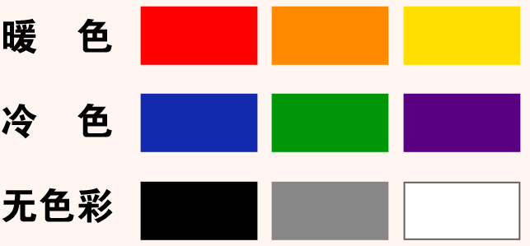
2、在确定使用一种色彩作为主题色后，可调整其透明度或饱和度，即将该色彩变淡或加深，产生新的色彩。这样的页面看起来色彩统一，有层次感。如在设计《小桔灯》这一课时，可以用白中偏橙的色彩作为背景，各个导航的颜色均调为橙色。但是考虑到橙色饱和度高，比较醒目，为避免鲜艳的导航影响画面的文字内容，可将导航条调为橙白两色的渐变色。画面中的字体可以为较常见的黑色，第一页的小桔灯三个字为饱和的橙色，即利于画面的统一又与课文的意境相呼应。
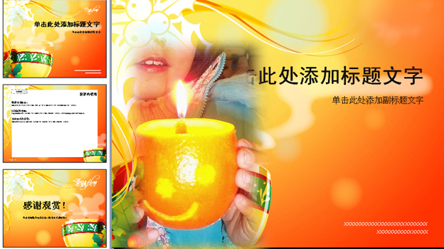
3、当使用两种色彩作为主题色时，可以先选定一种色彩，然后选择它的对比色，如红与绿、黄与紫等是具有补色关系的色彩。
这种看似扎眼的色彩放到同一画面中，可以起到醒目、明亮的效果。
同时注意两种色彩的面积对比要有层次感，这样才会使整个课件的色彩感觉鲜明丰富但不花哨。
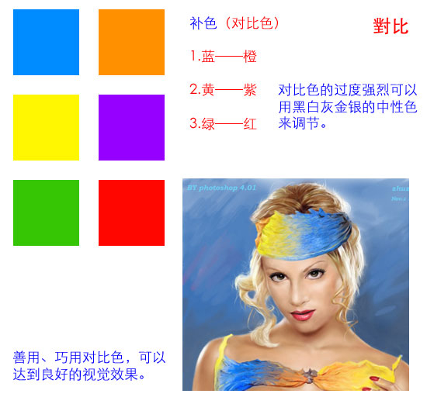

根据学习者选定课件的主题色
麦尔斯研究认为，人类色觉的成熟期在10岁左右。15～20岁辨色能力达到高峰，30岁之后慢慢减弱。例如：婴幼儿喜欢红色，4～15岁的儿童多喜爱鲜艳的颜色，在儿童的眼里天是蓝的，草是绿的。随着年龄的增长，辨色能力增强，人们更偏爱复色，在成人眼里，天空是青蓝、湛蓝、蓝紫或灰蓝等等。
由此可以得知，4～15岁的儿童，也就是小学到初中的学生，偏爱纯度高的鲜艳的色彩，如：纯粹的红色、黄色、蓝色、绿色等；15～20的青少年，即高中的学生则喜爱低纯度的色彩，也称为复色，像橙色、粉红色、蓝紫色、黄绿色等经过调和的色彩。
合理地针对不同年龄的学习者来配合使用相应的色彩搭配，不仅可以使学生感到身心愉悦，还可以轻松地完成学习任务，保证学习效果。比如说，假设课件的使用对象是小学生，从学生心理发展的特点考虑，他们正处于成长发育阶段，对外界新鲜事物的认知能力还很低，我们需要为他们创造一个“体验式教学”的环境，从而使他们更好地沉浸在其中并提高自己的认知能力。如果该课件画面的色彩能以绿色为主色调(因为绿色象征着春天和生物稚嫩、生长与旺盛的生命力)，即可与该阶段学生的心理发展特点不谋而合。
总结：
色彩基调是指对媒体课件界面色彩的基本色调，色彩的基调对于烘托主题思想、表现环境氛围、构成一定的情境有重要的作用。在多媒体课件制作过程中，通常用一种色彩或几种近似色彩为主导，使整个界面产生一种和谐统一的视觉色彩效果。色彩基调应选择与课件内容、结构、风格、样式相吻合的色彩，以充分表现多媒体课件的特色。多媒体课件背景色的选择应该明度、纯度不宜太高，明度和纯度过高反而会令颜色变得过于强烈、炫目，使人产生眼花的感觉，同时也尽量避免使用暖色系色彩来做背景色，因为这些色彩会使人感到兴奋和刺眼，要选用蓝、绿、白、灰等冷或中性色系的颜色为主，冷色系色彩不会对视觉造成强烈刺激，能够使浏览者以平静的心态阅读较多的文字、概念等。多媒体课件的界面设计时，对色彩的处理不能只凭个人对色彩感觉的好恶来表现，而要根据内容的主次、风格以及学习对象来选择合适的色彩作为主体色调，如活泼的内容常以鲜艳的色调来表现，柔和的内容则以粉色系列来传达，政治、文化类的内容以绿色来衬托，科技类的专业内容则以蓝色、灰色来定调。种色彩，会使学生有单调，乏味之感，但是将所有的色彩都运用到课件中，又产生轻浮、零乱之感。一般，课件中使用的色彩不要超过4种，用太多的色彩会使学生杂乱，没有侧重点。

